Классификация Опасных Грузов.

Класс 1. Взрывчатые вещества.
Взрывчатое вещество представляет собой твёрдое или жидкое вещество (или смесь веществ), которое само по себе способно к химической реакции с выделением газов такой температуры и давления и с такой скоростью, что это вызывает повреждение окружающих предметов.
Класс 1 включает:
а) взрывчатые вещества, за исключением тех веществ, которые представляют собой большую опасность для перевозки или в соответствии с основным видом опасности относится к другому классу.
в) взрывчатые изделия, кроме устройств, содержащих взрывчатые вещества в таком количестве или такого характера, что их непреднамеренное или случайно воспламенение, или инициирование при перевозке никак не проявится внешне по отношению к устройству в виде выбросов, огня, дыма, нагрева или сильного звука.
Взрывчатое изделие представляет собой изделие, содержащее одно или несколько взрывчатых веществ.

Категория 1.1 Вещества и изделия, которые характеризуются опасностью взрыва массой.
Категория 1.2. Вещества и изделия, которые характеризуются опасностью разбрасывания, но не создают опасности взрыва массой.
Категория 1.3. Вещества и изделия, которые характеризуются опасностью загорания, а также либо незначительной опасностью разбрасывания, либо тем и другим, но не характеризуются опасностью взрыва массой.
Категория 1.4. Вещества или изделия, которые не представляют значительной опасности.
Категория 1.5. Вещества очень низкой чувствительности, которые характеризуются опасностью взрыва массой.
Категория 1.6. Изделия чрезвычайно низкой чувствительности, которые не характеризуются опасностью взрыва массой.

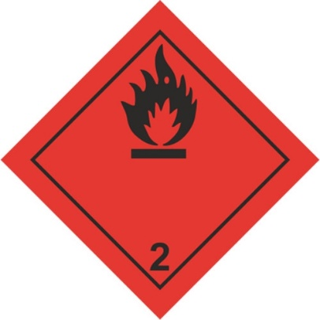
Класс 2. Газы.

Газом является вещество, которое:
а) при температуре 50 °С создаёт давление пара более 30 кПа или
в) полностью переходит в газообразное состояние при температуре 20 °С и стандартом давления 101,3 кПа.
Условие перевозки газа определяется с учётом его физического состояния:
а) сжатый газ – газ, который, будучи загружен под давлением для перевозки, полностью находится в газообразном состоянии при температуре - 50 °С; эта категория охватывает все газы, критическая температура, которых меньше или равна - 50 °С;
в) сжиженный газ – газ, который будучи загружен под давлением для перевозки, находится частично в жидком состоянии при температуре выше - 50 °С. Различают:
- сжиженный газ высокого давления: газ с критической температурой между - 50 °С и +65 °С;
- сжиженный газ под низким давлением: газ с критической температурой выше +65 °С;
с) охлаждённый сжиженный газ – газ, который, будучи загружен для перевозки, частично перешёл в жидкое состояние вследствие его низкой температуры.
d) Растворённый газ – газ, который, будучи загружен под давлением для перевозки, растворён в растворителе, находящемся в жидкой фазе.

Категория 2.1. Легковоспламеняющиеся газы
Газы, которые при температуре 20 °С и стандартом давлении 101,3 кПа
Категория 2.2. Невоспламеняющиеся нетоксические газы.
Газы, которые:
а) являются удушающими – это газы, которые обычно разбавляют или замещают кислородом в атмосфере
в) являются окисляющими – это газы, которые могут, обычно за счёт наличия кислорода, вызывать воспламенение или способствовать возгоранию другого вещества в большей степени, чем воздух.
Категория 2.3. Токсические газы.
Газы, которые, как считается, являются токсическими или коррозионными для людей, поскольку их значение LC50 равно или меньше 5000 мл/м3.

Класс 3. Легковоспламеняющиеся жидкости.

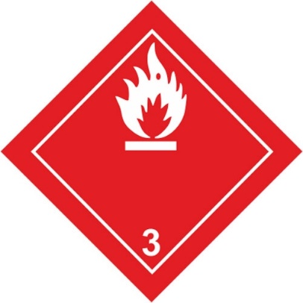
Класс 3 включает в себя следующие вещества:
а) легковоспламеняющиеся жидкости
в) жидкие десенсибилизированные взрывчатые вещества.
Легковоспламеняющимися жидкостями являются жидкости или смеси жидкостей, а также жидкости, содержащие твёрдые вещества в растворе или суспензии (краски, лаки), которые выделяют пары, легковоспламеняющиеся при испытании в закрытом сосуде при температурах не выше 60 °С или при испытании в открытом сосуде при температурах не выше 65,6 °С, обычно называемых температурой вспышки.
Жидкие десенсибилизированные взрывчатые вещества представляют собой вещества, которые растворяются или суспендируются в воде или других жидких веществах до образования гомогенной жидкой смеси, с тем чтобы подавить их взрывчатые свойства. К жидким десенсибилизированным взрывчатым веществам относятся следующие наименования, помещённые в Перечне опасных грузов: ООН 1204; ООН 2059; ООН 3064; ООН 3343; ООН 3357 и ООН 3379.

Класс 4. Легковоспламеняющиеся твёрдые вещества; вещества способные к самовозгоранию; вещества, выделяющие легковоспламеняющиеся газы при соприкосновении с водой.
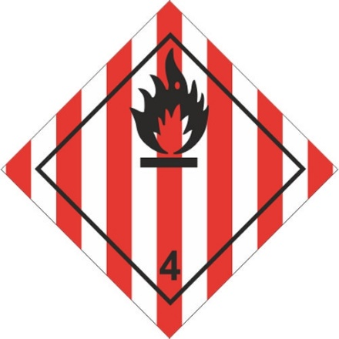

Класс 4 подразделяется на следующие категории:

Категория 4.1. Легковоспламеняющиеся твёрдые вещества, самореагирующие и подобные им вещества и десенсибилизированные взрывчатые вещества.
Твёрдые вещества, которые в условиях, существующих во время перевозки, легко загораются или могут вызвать пожар либо способствовать возникновению пожара в результате трения.
Категория 4.2. Вещества, способные к самовозгоранию.
Вещества, подверженные самопроизвольному нагреву при нормальных условиях, существующих во время перевозки, или способные при взаимодействии с воздухом нагреваться и затем воспламеняться.
Категория 4.3. Вещества, выделяющие легковоспламеняющиеся газы при соприкосновении с водой.
Вещества, которые при взаимодействии с водой способны самопроизвольно воспламеняться или выделять легковоспламеняющиеся газы в опасных количествах.

Класс 5. Окисляющие вещества и органические перекиси.
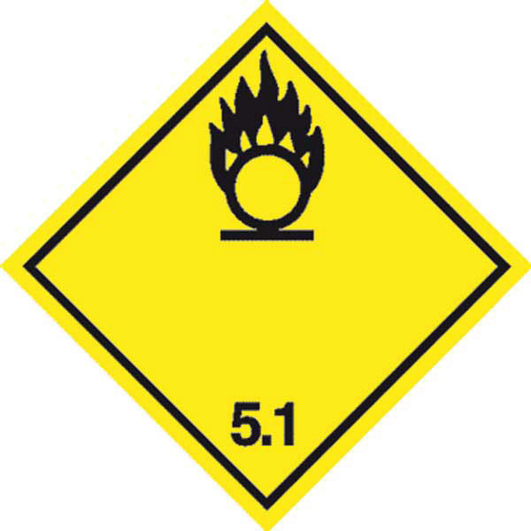
Класс 5 подразделяется на следующие 2 категории:

Категория 5.1. Окисляющие вещества.
Вещества, которые сами по себе не обязательно являясь воспламеняющимися, могут, главным образом путём выделения кислорода, вызывать воспламенение других веществ или способствовать этому. Такие вещества могут содержаться в изделии.
Категория 5.2. Органические перекиси.
Органические вещества, которые имеют двухвалентную –О-О- структуру и могут считаться производными перекиси водорода, когда один или оба атома водорода замещены органическими радикалами. Органические перекиси являются термически нестабильными веществами и могут разлагаться в ходе экзотермической само ускоряющейся реакции. Кроме того, они обладают одним или несколькими из следующих свойств:
- способностью разлагаться со взрывом;
- способностью к быстрому горению;
- чувствительностью к удару или трению;
- способностью к опасному реагированию с другими веществами;
- способностью вызывать повреждение глаз.

Класс 6. Токсические и инфекционные вещества.

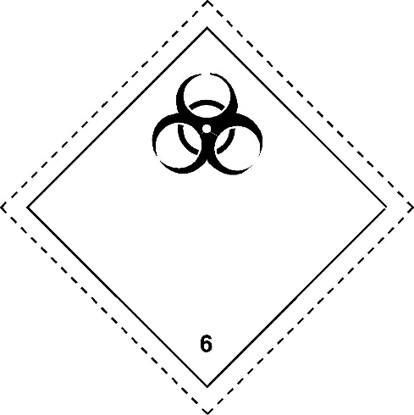
Класс 6 подразделяется на следующие 2 категории:

Категория 6.1. Токсические вещества.
Вещества, способные вызывать смертельный исход или тяжёлое увечье, или нанести вред здоровью человека при их заглатывании, вдыхании или при их контакте с кожным покровом.

Категория 6.2. Инфекционные вещества.
Вещества, в отношении которых известно или имеется достаточно оснований считать, что они содержат патогенные микроорганизмы. Патогенные микроорганизмы – это микроорганизмы (включая бактерии, вирусы, риккетсии, паразиты и грибки) и другие инфекционные агенты, такие как прионы, которые могут вызывать заболевания у людей и животных.
Класс 7. Радиоактивные материалы.

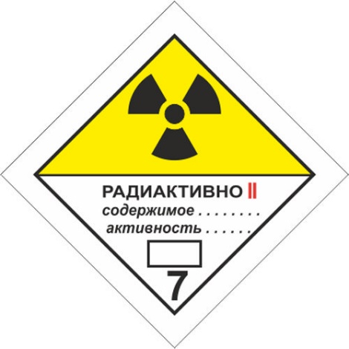
Радиоактивный материал – это любой материал, содержащий радионуклиды, в котором концентрация активности, а также полная активность груза превышают допустимые значения.

Класс 8. Коррозионные вещества.
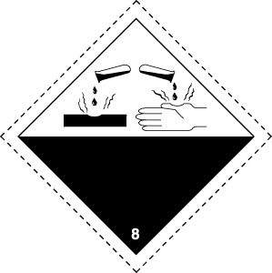
Вещества класса 8 – это вещества, которые химическим воздействием вызывают серьёзное поражение живой ткани при контакте с нею или, в случае утечки, физический ущерб другим грузам или транспортным средствам, либо даже вызвать их разрушение.

Класс 9. Прочие опасные вещества и изделия, включая вещества, опасные для окружающей среды.
Вещества и изделия класса 9 – это вещества и изделия, представляющие во время перевозки по воздуху опасность, которая не может быть отнесена к другим классам.
Генетически изменённые микроорганизмы (GMMO) и генетически изменённые организмы (GMO) – это микроорганизмы и организмы, в которых генетический материал был преднамеренно изменён методами генной инженерии, которые не встречаются в природе.

Класс 9, в частности, включает в себя:

а) Опасные для окружающей среды вещества – это те вещества, которые отвечают критериям, указанным в международных правилах или национальных правилах, установленных соответствующим национальным полномочным органом государства отправления, транзита или назначения грузовой отправки.
в) Вещества при повышенной температуре (т.е. вещества, которые перевозятся или предъявляются к перевозке при температурах не ниже
100 °С в жидком состоянии или при температурах не ниже 240 °С в твёрдом состоянии).
c) GMMO или GMO, которые не подпадают под определение токсических веществ или инфекционных веществ, должен присваиваться номер 3245 по списку ООН. GMMO или GMO не подпадают под действие настоящих Инструкций, если их использование санкционированно соответствующими национальными полномочными органами государств отправления, транзита или назначения. Генетически изменённые животные должны перевозиться согласно положениям и условиям соответствующих национальных полномочных органов государств отправления и назначения.
d) Намагниченный материал – любой материал, максимальная напряжённость магнитного поля которого при упаковывании для воздушной перевозки достаточна для того, чтобы вызвать отклонение стрелки компаса более чем на 2 ° на расстоянии 2,1 м. от любой точки на поверхности укомплектованного грузового места.

